广州软件学院本科毕业论文

论文题目 与系统题目一致，不超过20字
专 业
班 级 22级软件工程1班
姓 名
学 号
指导教师

软件与人工智能学院
2026年 4 月

摘 要
此为摘要正文部分，字数300-400字左右，尽量单一自然段呈现，摘要需简明扼要：起始可用一至两句话简要说明研究背景，并由此引出拟解决的问题及要做的工作；然后重点阐述系统的开发内容，包括采用xxx技术框架设计开发xxx系统，该系统具备哪些核心功能，并说明该系统开发的特点及其解决的问题；最后说明通过系统设计在解决原有问题（如一至两个具体问题）方面所取得的效果与实用意义（和创新），确保评价恰如其分、避免空泛夸大。请注意，摘要中严禁出现参考文献序号等引用标记，且关键词应避免选用“Java”、“MySQL”等纯技术术语，而需反映论文核心主题。。

关键词：关键词1；关键词2；关键词3；关键词4（3-5个即可）

ABSTRACT
This is the content of abstract.（与中文摘要对应，格式选择论文正文）, new lines test.

KEY WORDS: keyword1; keyword2; keyword3; keyword4

目 录
摘 要 I
ABSTRACT II
1 绪论 1
1.1 研究背景及意义 1
1.2 国内外研究现状 1
1.3 论文研究内容及组织方式 1
2 关键技术分析 2
2.1 微信小程序技术 2
2.2 Spring框架 2
2.3 Vue.js框架 2
2.4 Docker容器技术 2
3 系统分析 3
3.1 系统可行性分析 3
3.2 系统业务分析 3
3.3 系统功能需求分析 4
3.4 系统非功能需求分析 5
4 系统设计 6
4.1 系统总体架构设计 6
4.2 系统功能模块设计 6
4.3 系统关键算法设计（或者系统界面设计或者推荐算法设计等，如有） 6
4.4 数据库设计 6
5 系统实现 8
5.1 系统介绍 8
5.2 系统功能模块实现 8
6 系统测试 9
6.1 测试目标 9
6.2 测试环境与方法 9
6.3 系统功能测试 9
6.4 系统非功能测试 9
6.5 测试总结 10
结论 11
参考文献 12
致谢 13

1 绪论

1.1 研究背景及意义
介绍一下论文或系统的研究背景。背景可以是当前的热点问题，或已有系统中的一些技术痛点。对项目背景进行描述。
介绍一下研究意义。有了这个系统以后，会达成什么样的突破与创新等。

1.2 国内外研究现状
我国在xxxx问题上的研究从xxxx开始，已经有不少学者和公司取得了xxxx的进展。A学者提出了xxxxx的观点^{[1]}。详细阐述该观点，并按顺序在参考文献部分标参考文献。B学者提出了yyyyy的观点^{[2]}。详细阐述该观点，并按顺序在参考文献部分标参考文献。厂商C开发了zzzzz系统^{[3]}。该系统是怎么的，有哪些功能，有什么特点，解决了什么问题。
国外研究现状介绍。方法同上，注意标外文参考文献。

1.3 论文研究内容及组织方式
本文研究内容描述。
论文组织方式（章节结构安排）。

每章结尾要分页（插入分页符）

2 关键技术分析
（删除此行：本章可以不写（查重容易不过），将内容放到其它章节（第一章或者第三章）当中，如写则只能写3页，不能多不能少）

2.1 微信小程序技术
相关技术介绍

2.2 Spring框架
相关技术介绍

2.3 Vue.js框架
相关技术介绍

2.4 Docker容器技术
相关技术介绍

3 系统分析

3.1 系统可行性分析

3.1.1 技术可行性
技术可行性一般指的是系统采用了何种开发技术。该技术是否流行，该技术不是小众非主流技术，该技术学习成本低，该技术社区资源丰富，该技术由大厂或活跃社区长期支持维护，该技术容易学习等等，可从上述诸多角度论证技术可行性。
例：本系统采用xxx技术开发。本系统借助 uni-app 框架和 uView 的 UI 框架完成了小程序端的开发，使用Spring Boot 和 Vue.js 框架搭建了 PC 端。微信小程序的兼容性强，无需考虑手机上是 IOS 还是安卓系统，也无需像 APP 一样下载到手机，使用 uView 设计小程序界面，很大程度提升了程序人性化和用户的舒适感。
论证Spring Boot及其可行性。
论证Vue.js及其可行性。

3.1.2 经济可行性
经济可行性一般指的是该系统（项目）的开发成本和运维成本在可接受的范围内。如开发所采用的技术框架为开源框架，所采用的工具为开源工具或免费工具，微信官方提供了免费易用的开发工具等；部署运维所采用的系统为笔记本电脑或xxx云主机，所采用的服务器操作系统为开源Linux操作系统，所采用的Web服务器为开源的Nginx服务器等等，对上述成本进行简要分析。

3.1.3 操作可行性或业务可行性
业务可行性指的是所开发的系统具有哪些功能，能够解决哪些问题，是否有用户使用，能否解决具体的业务问题，具有哪些优点和好处。

3.2 系统业务分析
概括指出系统业务包含的功能需求和非功能需求。

3.3 系统功能需求分析
一般需要包含三部分内容。
系统参与者与系统功能需求描述。
系统用例图。系统用例图要符合UML规范，如图3-1所示。
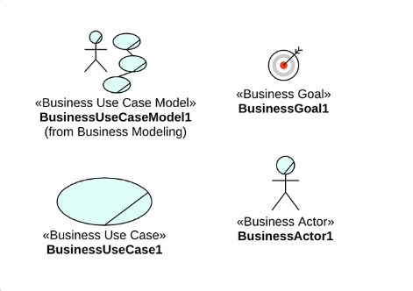
图3-1 用例图1
系统用例规约。用例规约要符合规范，如表3-1所示。表格不加左右边线。
表3-1 表格示例
表格内文字 | 五号 | 宋体
如字体应用不成功自己调一下
表格换页需要写续表。为了避免麻烦，建议表格尽量避免换页，如果有换页请插入续表。续表插入方法：https://jingyan.baidu.com/article/e3c78d64e76d063c4c85f53d.html
表3-2 续表示例
表格内文字 | 五号 | 宋体

续表3-2
如字体应用不成功自己调一下

3.4 系统非功能需求分析
系统非功能需求包含性能需求、兼容性需求、可用性需求等。可单独开小节进行说明。

4 系统设计

4.1 系统总体架构设计
对系统总体架构采用架构图或UML包图的方式进行描述。并对其中所采用的架构模式和通信方式进行介绍（如MVC、MVVM、Restful API、RPC）
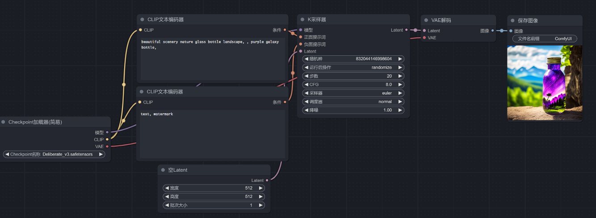
图4-1 架构设计图

4.2 系统功能模块设计
先采用功能模块图画系统各部分功能模块并描述。
然后采用UML活动图（建议）、时序图（建议）、泳道图、流程图（不建议）等工具，针对系统中3-4个关键模块进行画图，说明关键业务流程。

4.3 系统关键算法设计（或者系统界面设计或者推荐算法设计等，如有）
本部分如有则写。

4.4 数据库设计

4.4.1 数据库概要设计
通过E-R图的方式说明数据库概要设计，既要包含总体E-R图（重要），也有包含单个具体的E-R图。
要对画图有说明（文字描述）。

4.4.2 数据库表设计
通过表格的方式，对数据库表名、字段设计、主键设计、索引设计、字段中文含义、外键设计等进行说明。所有图表前面必须要有一段文字进行描述。
列表格。

5 系统实现

5.1 系统环境配置
包含系统的开发和部署环境。
主要对系统的开发和部署环境进行介绍。如前端是部署到Web还是Android还是小程序，后端是部署云端还是Linux，是否采用Docker部署，是否有Nginx代理，是否有CDN加速等。最好有系统部署结构图。

5.2 系统功能模块实现
系统关键模块界面截图及其文字描述，界面截图前面一定要有文字描述。
对于核心模块，可以添加关键代码并进行解释。（每个核心模块关键代码段尽量不超过半页，整章总共代码段不超过3页，代码不使用截图方式，不需要加边框，直接作为正文）

6 系统测试

6.1 测试目标
对系统测试目标进行介绍。

6.2 测试环境与方法
对系统测试的环境和采用的测试方法进行介绍，说明做了哪些功能测试和非功能测试。分别采用了什么方法（白盒/黑盒等）进行测试。测试的思路是什么等。

6.3 系统功能测试
要对功能测试的测试用例进行列表整理，并说明哪些测试用例执行成功了，哪些测试用例失败了。
用户登录功能测试用例表如 下表6-1所示。
表6-1 用户登录功能测试用例表（示例）
功能描述 | 测试输入正确的账号、密码情况下，系统是否登录成功并跳转到已经在登录状态的系统界面
用例目的 | 测试系统能否正常登录
前置条件 | 无
用例编号 | 用例描述 | 输入/动作 | 预期结果 | 测试结果
01 | 输入正确的用户账号和密码，勾选同意协议和政策，点击登录 | 输入账号aaa，密码123456 | 登录成功，成功跳转到登录状态的系统界面 | 成功
02

6.4 系统非功能测试
对系统性能测试、兼容性测试、自动化测试（如有）等非功能测试进行简要说明。

6.5 测试总结
对系统测试结果进行简要总结。

结论
第一段可以针对系统开发的技术进行总结，建议只针对技术和系统进行总结，不要对毕业设计的撰写过程进行总结（可以写到致谢里）
第二段针对系统开发的不足进行分析，及后续改进未来计划。

参考文献
[1] 张帆,邓凯航,曹伟超,等.基于Spring Boot和微信小程序的卫片执法外业核查管理系统的设计与实现[J].测绘, 2023, 46(2):90-92.
[2] 张旭东.机器学习导论[M].北京：清华大学出版社,2022,1-152.
[3] Zhu S , Shah M , Chen C .TransGeo: Transformer Is All You Need for Cross-view Image Geo-localization[J]. 2022.DOI:10.48550/arXiv.2204.00097.

致谢
以下为致谢内容。

